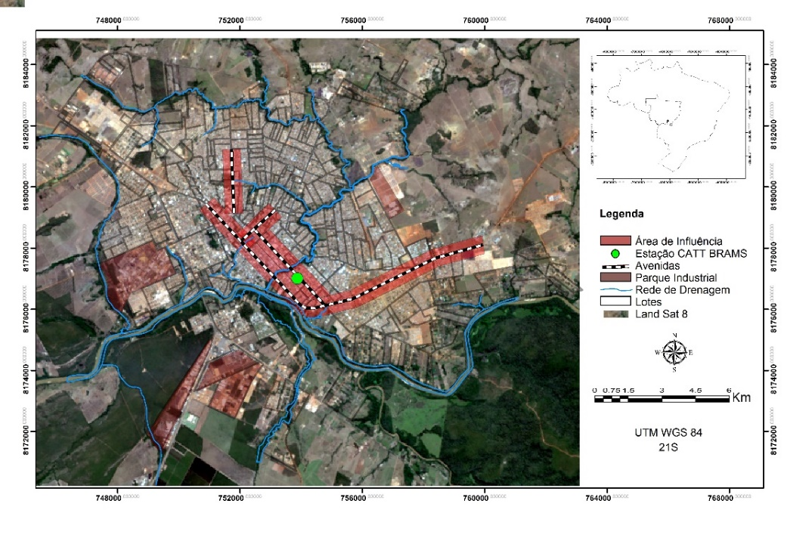
Figura1: A zona de Influência dos poluentes emitidos por veículos nas avenidas Dom Pedro e Fernando C. Costa excede a capacidade de mensuração da Estação de Monitoramento CATT BRAMS

Figura 2: Médias anuais detectadas de emissões de monóxido de carbono pela Estação de Monitoramento CATT BRAMS

Figura 3: Médias anuais detectadas de Material Particulado 2,5 μg/m³ pela Estação de Monitoramento CATT BRAMS

Figura 4: Crescimento da frota de veículos de Rondonópolis, período 2005 a 2015.

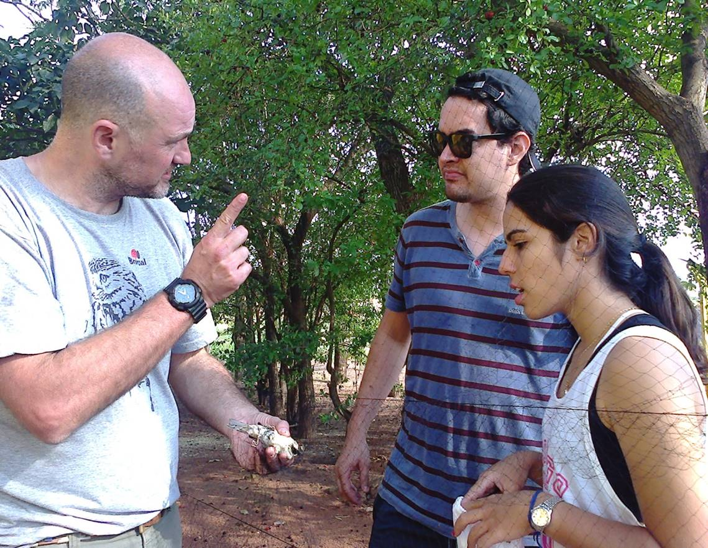
Figura 5: Biomonitoramento da poluição atmosférica em Rondonópolis, através da análise da fisiologia de Passer domesticus

